A: Všeobecná ustanovení
1. Název: Krajský pohárový závod Moravskoslezského kraje - 2. kolo

2. Vyhlašovatel: Rada turistických závodů při Moravskoslezské krajské radě ATOM

3. Technická organizace (pořadatel): MSK Orlová, KČT Orlová

4. Termín a místo konání: 7. 4. 2018 Orlová-Lutyně

5. Kategorie a délka tratí:
Kategorie | Zkratka | Rok narození | Délka tratě
Děti +Doprovod | DD | děti 2008 a mladší | 2 - 3 km
přípravka | P | 2008 a mladší | 2 - 3 km
nejmladší žactvo | NŽH/NŽD | 2008 a mladší | 2 - 3 km
mladší žactvo | MŽH/MŽD | 2006 – 2007 | 2 - 4 km
starší žactvo | SŽH/SŽD | 2004 – 2005 | 2 - 4 km
mladší dorost | MDH/MDD | 2002 – 2003 | 4 - 6 km
starší dorost | SDH/SDD | 2000 – 2001 | 4 - 6 km
dospělí A | MA / ŽA | 1983 – 1999 | 4 - 6 km
dospělí B | MB / ŽB | 1982 a starší | 4 - 6 km
dospělí C | MC / ŽC | 1967 a starší | 4 - 6 km

Má-li závodník z kategorie dospělí B zájem startovat v mladší kategorii dospělí A, bude mu to umožněno, ale pouze po celou sezónu (tzn., začne-li závodit v kategorii dospělí A, musí takto dokončit i celou sezónu, to samé platí, začne-li závodit v kategorii dospělí B). Postup v kategorii dospělí C bude řešen společně s kategorií B.

6. Termín a adresa pro přihlášky: do 5. 4. 2018. Přihlášky nejsou nutné, ale jsou velmi vítané, zejména u větších skupin - elektronicky na e-mail: eva.vilhelmova@seznam.cz

7. Funkcionáři závodu:

ředitel závodu: Jiří Vilhelm
hlavní rozhodčí: Hana Mocňáková
stavitel tratě: Jan Genco, Jitka Gencová
počtářská komise: Hana Nejedlíková

8. Podmínky účasti a vybavení hlídek:
Za zdravotní způsobilost u závodníků do 18 let plně odpovídá vedoucí závodníků, u starších 18 let nese odpovědnost každý závodník sám. Každý závodník musí mít s sebou průkaz pojištěnce, od mladšího žactva buzolu. Další vybavení dle pravidel a soutěžního řádu.

9. Úhrada nákladů: Startovné činí 40,- na závodníka

10. Doprava na místo konání TZ: nejbližší autobusová zastávka Orlová-Lutyně, střed

11. Prezentace: v sobotu 7. 4. 2018 od 8:30 do 9:30 na ZŠ Školní 862
(při pohybu v prostoru školy nutné přezůvky)

12. Zdravotní služba: v cíli závodu

B. Technická ustanovení
Závodí se podle Soutěžního řádu a pravidel TZ – umístěného na www.turisticky-zavod.cz

C. Schvalovací doložka
Tento rozpis byl schválen dne: 5. 1. 2018

Jiří Vilhelm Hana Mocňáková
ředitel závodu hlavní rozhodčí

ZŠ Školní 862
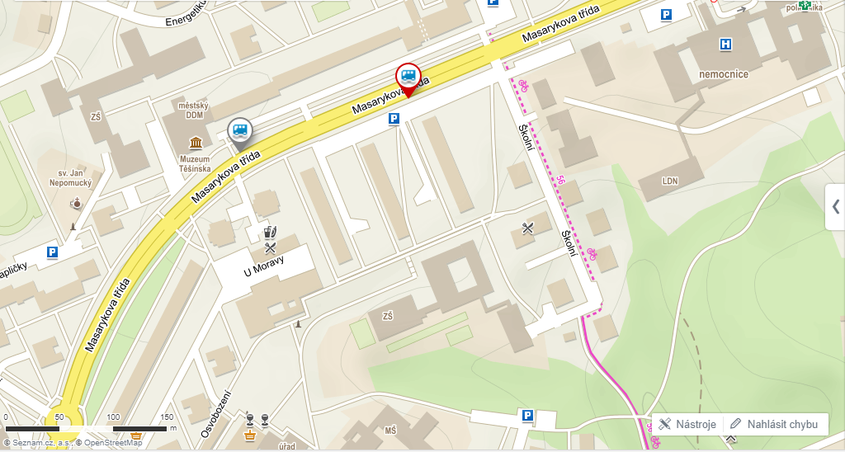
ZŠ

Časový rozpis
8:30 – 9:30 Prezentace
10:00 start závodu z prostoru školy
ostatní údaje jsou jen předpokládané – závisí na počtu závodníků a průběhu závodu
13:00 předpokládané doběhnutí posledních závodníků
14:00 vyhlášení výsledků

